
СОВЕТ ДЕПУТАТОВ МУНИЦИПАЛЬНОГО ОБРАЗОВАНИЯ
«ГОРОД ГАТЧИНА»
ГАТЧИНСКОГО МУНИЦИПАЛЬНОГО РАЙОНА
ЧЕТВЕРТОГО СОЗЫВА

РЕШЕНИЕ

от 23 июня 2020 года № 26

О присвоении наименований
элементам улично-дорожной сети

В целях упорядочения адресного хозяйства города Гатчина, в соответствии с Градостроительным кодексом Российской Федерации, Федеральным законом от 06.10.2003 № 131-ФЗ «Об общих принципах организации местного самоуправления в Российской Федерации», Федеральным законом от 28.12.2013 № 443-ФЗ «О федеральной информационной адресной системе и о внесении изменений в Федеральный закон «Об общих принципах организации местного самоуправления в Российской Федерации», руководствуясь Уставом МО «Город Гатчина», постановлением администрации муниципального образования «Город Гатчина» Гатчинского муниципального района от 23.09.2013 № 1365 «Об утверждении проекта планировки и проекта межевания территории квартала № 1 на въезде в г. Гатчину» (в ред. распоряжения комитета по архитектуре и градостроительству Ленинградской области от 22.11.2016 № 1265, в ред. постановления администрации Гатчинского муниципального района от 18.06.2019 № 2385), решением совета депутатов МО «Город Гатчина» Гатчинского муниципального района от 26.02.2020 № 7 «Об утверждении Положения о порядке наименования и правилах присвоения, изменения и аннулирования наименований элементам улично-дорожной сети и элементам планировочной структуры на территории МО «Город Гатчина», совет депутатов МО «Город Гатчина»

РЕШИЛ:

1. Присвоить наименования следующим элементам улично-дорожной сети, расположенным в городе Гатчина:
1.1. от улицы Новоселов до улицы Генерала Кныша между МБОУ Гатчинская НОШ № 5 и домом № 7 по улице Генерала Кныша - Российская Федерация, Ленинградская область, Гатчинский муниципальный район, Гатчинское городское поселение, город Гатчина, улица Генерала Батлука, согласно приложению 1 к настоящему решению;
1.2. от улицы Слепнева до проезда вдоль МБОУ Гатчинская НОШ № 5 - Российская Федерация, Ленинградская область, Гатчинский муниципальный район, Гатчинское городское поселение, город Гатчина, проезд Чухновского, согласно приложению 2 к настоящему решению;
1.3. от Пушкинского шоссе до территории МУП «Водоканал - Российская Федерация, Ленинградская область, Гатчинский муниципальный район, Гатчинское городское поселение, город Гатчина, проезд Родниковый, согласно приложению 3 к настоящему решению;
1.4. от Ингербургского проезда параллельно Пушкинскому шоссе между жилыми домами в ЖК «IQ Гатчина» и МБДОУ «Детский сад № 52 комбинированного вида» - Российская Федерация, Ленинградская область, Гатчинский муниципальный район, Гатчинское городское поселение, город Гатчина, проезд Шведский, согласно приложению 4 к настоящему решению.
2. Настоящее решение вступает в силу со дня его официального опубликования в газете «Гатчинская правда» и подлежит размещению на официальном сайте МО «Город Гатчина».

Глава МО «Город Гатчина» -
Председатель совета депутатов
МО «Город Гатчина» В.А. Филоненко

Приложение 1
к решению совета депутатов
МО «Город Гатчина»
от 23.06.2020 № 26

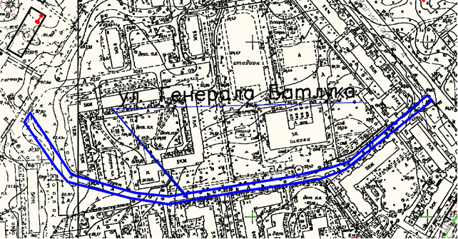

Приложение 2
к решению совета депутатов
МО «Город Гатчина»
от 23.06.2020 № 26

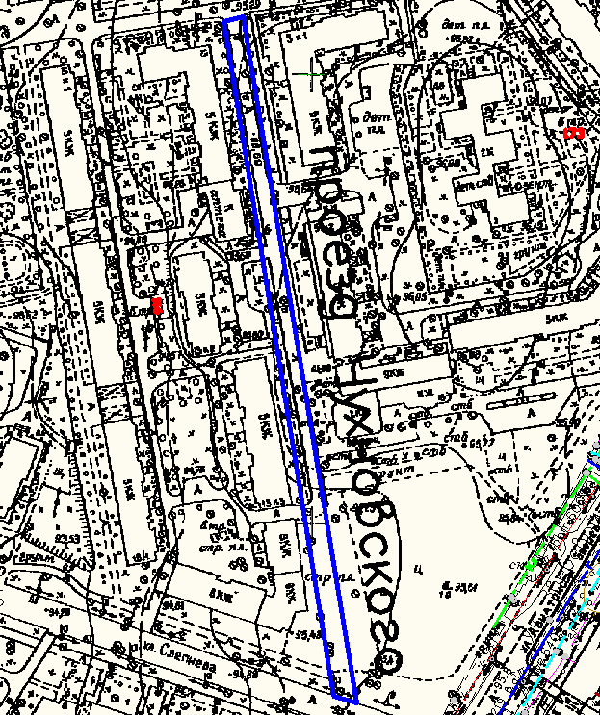

Приложение 3
к решению совета депутатов
МО «Город Гатчина»
от 23.06.2020 № 26

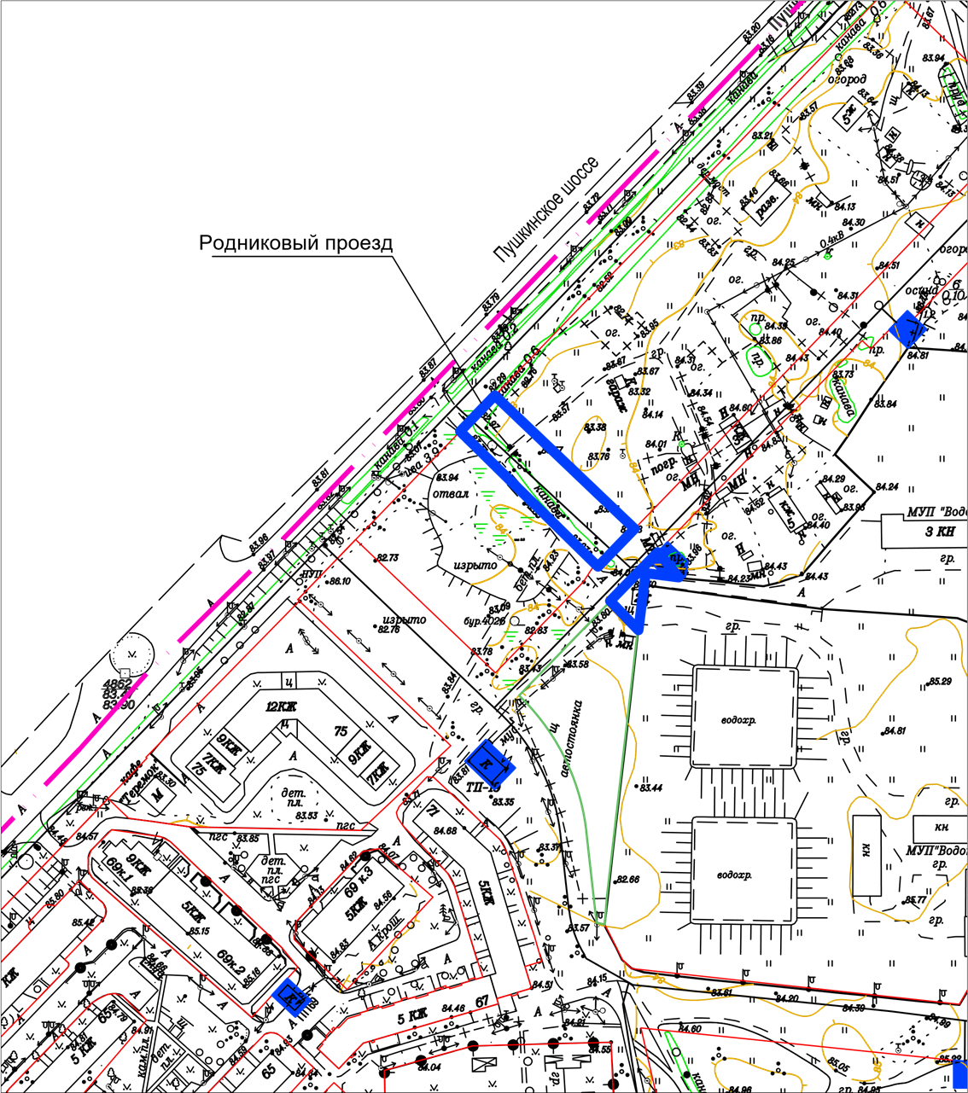

Приложение 4
к решению совета депутатов
МО «Город Гатчина»
от 23.06.2020 № 26

